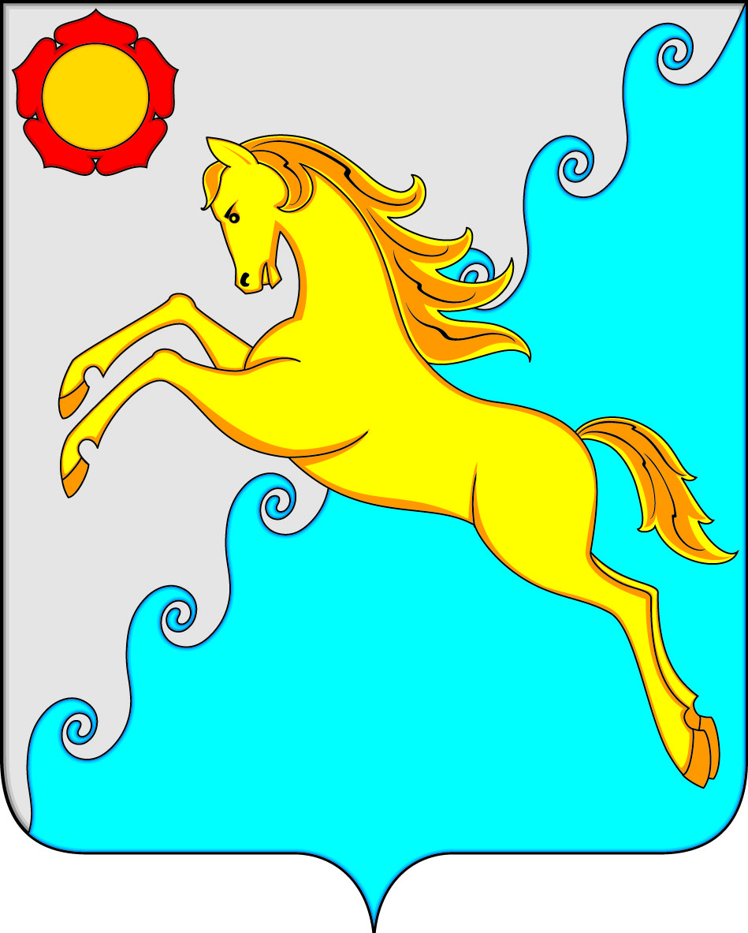
АДМИНИСТРАЦИЯ  УСТЬ-АБАКАНСКОГО МУНИЦИПАЛЬНОГО РАЙОНА  РЕСПУБЛИКИ ХАКАСИЯ | ХАКАС РЕСПУБЛИКАНЫY  АUБАН ПИЛТIРI  МУНИЦИПАЛЬНАЙАЙМААНЫY  УСТАU-ПАСТАА
ПОСТАНОВЛЕНИЕ
29.12.2025 | № 1254 - п
рп Усть-Абакан

О внесении изменений в УставМуниципального бюджетного учреждения культуры«Усть-Абаканскаяцентрализованная библиотечнаясистема»,утвержденного постановлениемадминистрации Усть-Абаканского района от 17.05.2019 № 646-п

Руководствуясь статьей 66 Устава Усть-Абаканского муниципального района Республики Хакасия, Администрация Усть-Абаканского муниципального района Республики Хакасия
ПОСТАНОВЛЯЕТ:
1. Внести в Устав Муниципального бюджетного учреждения культуры «Усть-Абаканская централизованная библиотечная система», утвержденного постановлением администрации Усть-Абаканского района от 17.05.2019 № 646-п «Об утверждении Устава Муниципального бюджетного учреждения культуры «Усть-Абаканская централизованная библиотечная система» в новой редакции»,следующие изменения:
1.1. пункт 1.4раздела 1 изложить в следующей редакции:
«1.4. Учредителем и собственником имущества Учреждения является Усть-Абаканский муниципальный район Республики Хакасия.ОтУсть-Абаканского муниципального района Республики Хакасия функции и полномочия Учредителя осуществляет Администрация Усть-Абаканского муниципального района Республики Хакасия (далее – Учредитель)».
1.2. пункт 1.5 раздела 1 изложить в следующей редакции:
«1.5. Отдельные функции и полномочия Учредителя Учреждения осуществляет Управление имущественных и земельных отношений Администрации Усть-Абаканского муниципального района Республики Хакасия (далее по тексту – Собственник)».
1.3. пункт 1.6 раздела 1 изложить в следующей редакции:
«1.6.Отдельные функции и полномочия учредителя Учреждения осуществляет Управление культуры, молодежной политики, спорта и туризма Администрации Усть-Абаканского муниципального района Республики Хакасия»;
1.4. в пункте 1.7 раздела 1 слова «Управлению культуры, молодежной политики, спорта и туризма Усть-Абаканского района Республики Хакасия» заменить на слова «Управлению культуры, молодежной политики, спорта и туризма Администрации Усть-Абаканского муниципального района Республики Хакасия»;
1.5. в пункте 1.8 раздела 1 слова «Усть-Абаканского района» заменить на слова «Усть-Абаканского муниципального района Республики Хакасия»;
1.6. пункт 1.11 раздела 1 изложить в следующей редакции:
«1.11. Полномочия главного распорядителя средств бюджета Усть-Абаканского муниципального района в отношении Учреждения осуществляет Управление культуры, молодежной политики, спорта и туризма Администрации Усть-Абаканского муниципального района Республики Хакасия»;
1.7. таблицу в пункте 1.16 раздела 1изложить в следующей редакции:
«
Библиотека | Фактический адрес | Телефон; Эл. почта
Центральная библиотека | 655100,  Республика Хакасия,  Усть-Абаканский район,  р.п. Усть-Абакан,  ул. Базарная, 4В | 8(39032)2-03-13  8(39032)2-19-02  8(39032)2-12-24  uacbs@r-19.ru  uacbs@mail.ru
Центральная  детская библиотека | 655100,  Республика Хакасия,  Усть-Абаканский район, р.п. Усть-Абакан,  ул. Октябрьская, 17Б | 8(39032) 2-07-73  ustabakan_db@mail.ru
Юношеская модельная библиотека | 655102,  Республика Хакасия,  Усть-Абаканский район,  р.п. Усть-Абакан,  ул. 30 лет Победы, 6А | 8(39032) 2-00-49  unbib.f1@mail.ru
Усть-Абаканская поселковая библиотека,  филиал №2 | 655103,  Республика Хакасия,  Усть-Абаканский район,  р.п. Усть-Абакан,  ул. 20лет Победы, 12 | 8(39032) 2-93-09  ust2biblioteka@mail.ru
Усть-Абаканская поселковая библиотека,  филиал №27 | 655103,  Республика Хакасия,  Усть-Абаканский район,  р.п. Усть-Абакан,  ул. Подгорный Квартал, 4Б | 8(39032) 2-92-87  uabgor@mail.ru
Московская  сельская библиотека,  филиал №5 | 655134,  Республика Хакасия,  Усть-Абаканский район,  с. Московское,  ул. Советская, д.32 | 8(39032)2-21-51  mfilial5@mail.ru
Вершино-Биджинская сельская библиотека, филиал №6 | 655135,  Республика Хакасия,  Усть-Абаканский район,  с. Вершино-Биджа,  ул. 30 лет Победы, д.81 | 8(39032)2-20-32  vfilial6@mail.ru
Калининская сельская библиотека, филиал №7 | 655131,  Республика Хакасия,  Усть-Абаканский район,  с. Калинино,  ул. Школьная, 58 | 8(39032)2-77-12  kalinino52@mail.ru
Калининская сельская библиотека, филиал №8 | 655131,  Республика Хакасия,  Усть-Абаканский район,  с. Калинино,  ул. Советская, 88 | 1filial8@mail.ru
Чапаевская  сельская библиотека,  филиал №9 | 655131,  Республика Хакасия,  Усть-Абаканский район,  д. Чапаево,  ул. Мира, 77А | cfilial9@mail.ru
Доможаковская модельная  сельская библиотека,  филиал №10 | 655136,  Республика Хакасия,  Усть-Абаканский район,  аалДоможаков,  ул. Механизаторская,  строен. 53Б | biblioteka2010@bk.ru
Ильичевская сельская библиотека, филиал №11 | 655136,  Республика Хакасия,  Усть-Абаканский район,  п. Имени Ильича,  ул. Ленина, д. 1 | ifilial11@mail.ru
Райковская  сельская библиотека,  филиал №12 | 655118,  Республика Хакасия,  Усть-Абаканский район, аал Райков,  ул. Совхозная, д.23 пом.2 | senior.rajkov2014@yandex.ru
Сапоговская  сельская библиотека,  филиал №13 | 655119,  Республика Хакасия,  Усть-Абаканский район, аал Сапогов,  ул. Юбилейная, 1А | sapogovobib_b@mail.ru
Солнечная  сельская библиотека,  филиал №14 | 655137,  Республика Хакасия,  Усть-Абаканский район,  с. Солнечное,  ул. 10 Пятилетки, д.15 | filial14s@mail.ru
Ташебинская сельская библиотека, филиал №15 | 655145,  Республика Хакасия,  Усть-Абаканский район,  п. Ташеба,  ул. Вокзальная, д. 2А | tashebaf@mail.ru
Красноозерная сельская библиотека, филиал №16 | 655137,  Республика Хакасия,  Усть-Абаканский район,  с. Красноозерное,  ул. Центральная, д.29 | fkrasnoozernaya@mail.ru
Чарковская  сельская библиотека,  филиал №17 | 655130,  Республика Хакасия,  Усть-Абаканский район, аалЧарков,  ул. Ленина, 19 | charkov17bibl@mail.ru
Капчалинская сельская библиотека, филиал №18 | 655140,  Республика Хакасия,  Усть-Абаканский район,  с. Весеннее, ул.Школьная, д. 9 | biblioteka.kapchalinskaya@  mail.ru
Опытненская сельская библиотека, филиал №20 | 655132,  Республика Хакасия,  Усть-Абаканский район,  с. Зеленое,  ул. Хакасская, д.6 | 8(39032)2-54-63  zelenoe_sb@mail.ru
Весенненская сельская библиотека, филиал №21 | 655140  Республика Хакасия,  Усть-Абаканский район,  с. Весеннее,  ул. Мира, д. 23 | vfilial21@mail.ru
Расцветовская сельская библиотека, филиал №23 | 655138  Республика Хакасия,  Усть-Абаканский район,  п. Расцвет,  ул. Школьная, д.1В | 8(39032)2-83-69  rasbibl@yandex.ru
Тепличная  сельская библиотека,  филиал №24 | 655138  Республика Хакасия,  Усть-Абаканский район,  п. Тепличный,  ул. Вишневая, д. 03 | 8(39032)2-20-86  teplichnaya17@mail.ru
Усть-Бюрская модельная  сельская библиотека,  филиал №25 | 655120,  Республика Хакасия,  Усть-Абаканский район,  с. Усть-Бюр,  ул. Ленина, д. 50 | 8(39032)2-45-00  ufilial25@mail.ru
Курганная  сельская библиотека,  филиал №26 | 655137,  Республика Хакасия,  Усть-Абаканский район,  д. Курганная,  ул. Урожайная, д.1А | kfilial26@mail.ru
 |  |  | ».
1.8. в пункте 2.1 раздела 2 слова «Усть-Абаканского района» заменить на слова «Усть-Абаканского муниципального района Республики Хакасия»;
1.9. в пункте 2.2 раздела 2 слова «Администрации Усть-Абаканского района Республики Хакасия» заменить на слова «Администрации Усть-Абаканского муниципального района Республики Хакасия»;
1.10. в пункте 2.17 раздела 2 слова «Усть-Абаканского района» заменить на слова «Усть-Абаканского муниципального района Республики Хакасия»;
1.11. в пункте 3.1 раздела 3 слова «Усть-Абаканского района Республики Хакасия» заменить на слова «Усть-Абаканского муниципального района Республики Хакасия»;
1.12. в пункте 4.1 раздела 4 слова «имущество Учреждения находится в муниципальной собственности муниципального образования Усть-Абаканский район» заменить на слова «имущество Учреждения находится в собственности Усть-Абаканского муниципального района Республики Хакасия»;
1.13. в пункте 4.5 раздела 4 слова «Усть-Абаканского района» заменить на слова «Усть-Абаканского муниципального района Республики Хакасия»;
1.14. в пункте 4.13. раздела 4 слова «Управление имущественных отношений администрации Усть-Абаканского района» заменить на слова «Управление имущественных и земельных отношений Администрации Усть-Абаканского муниципального района Республики Хакасия»;
1.15. пункт 4.19 раздела 4 изложить в следующей редакции:
Списание закрепленного за учреждением на праве оперативного управления особо ценного движимого имущества, недвижимого имущества и иного осуществляется по согласованию с Собственником.
1.16. в пункте 5.2 раздела 5 слова «администрации Усть-Абаканского района Республики Хакасия» заменить на слова «Администрации Усть-Абаканского муниципального района Республики Хакасия»;
1.17. в пункте 5.3 раздела 5 слова:
«Управление культуры, молодежной политики, спорта и туризма Усть-Абаканского района Республики Хакасия» заменить на слова «Управление культуры, молодежной политики, спорта и туризма Администрации Усть-Абаканского муниципального района Республики Хакасия»;
«администрации Усть-Абаканского района Республики Хакасия» заменить на слова «Администрации Усть-Абаканского муниципального района Республики Хакасия»;
1.18. в пункте 5.4. раздела 5 слова «Управление имущественных отношений администрации Усть-Абаканского района» заменить на слова «Управление имущественных и земельных отношений Администрации Усть-Абаканского муниципального района Республики Хакасия»;
1.19. в пункте 5.5. раздела 5 слова «Централизованная бухгалтерия УКМПСТ администрации Усть-Абаканского района» заменить на слова «Централизованная бухгалтерия Управления культуры, молодежной политики, спорта и туризма Администрации Усть-Абаканского муниципального района Республики Хакасия»;
1.20. пункт 5.6 раздела 5 изложить в следующей редакции:
«5.6. Непосредственное руководство деятельностью Учреждения осуществляет директор Учреждения, назначаемый руководителем Управления культуры, молодежной политики, спорта и туризма Администрации Усть-Абаканского муниципального района Республики Хакасия на основании заключенного трудового договора.
Работодателем по отношению к директору Учреждения является Управление культуры, молодежной политики, спорта и туризма Администрации Усть-Абаканского муниципального района Республики Хакасия.
Директор Учреждения подконтролен собственнику имущества в лице Управление имущественных и земельных отношений Администрации Усть-Абаканского муниципального района Республики Хакасия по вопросам, касающимся муниципального имущества»;
1.21. в пункте 7.8 раздела 7 слова «администрации Усть-Абаканского района Республики Хакасия» заменить на слова «Администрации Усть-Абаканского муниципального района Республики Хакасия»;
1.22. в пункте 8.2 раздела 8 слова «администрации Усть-Абаканского района Республики Хакасия» заменить на слова «Администрации Усть-Абаканского муниципального района Республики Хакасия»;
1.23. в пункте 9.1 раздела 9 слова «Управлением имущественных отношений Администрации Усть-Абаканского района Республики Хакасия» заменить на слова «Управлением имущественных и земельных отношений Администрации Усть-Абаканского муниципального района Республики Хакасия».
2.Управляющему делами Администрации Усть-Абаканского муниципального района Республики Хакасия (О.В. Лемытская) разместить настоящее постановление на официальном сайте Администрации Усть-Абаканского муниципального района Республики Хакасия в сети Интернет.
3. Главному редактору МАУ «Редакция газеты «Усть-Абаканские известия» (И.Ю. Церковная) опубликовать настоящее постановление в газете «Усть-Абаканские известия официальные».
4. Контроль за исполнением настоящего постановления возложить на и.о.заместителя Главы Администрации Усть-Абаканского муниципального района Республики Хакасия по социальным вопросам С.В. Павленко.

Глава Усть-Абаканского муниципального  района Республики Хакасия | Е.В. Егорова

